"Ауыл шаруашылығы малын, техниканы және технологиялық жабдықты сатып алуға кредит беру, сондай-ақ лизинг кезінде сыйақы мөлшерлемелерін субсидиялау" мемлекеттік көрсетілетін қызмет регламентін бекіту туралы
Күшін жойған
Павлодар облыстық әкімдігінің 2017 жылғы 1 қарашадағы № 336/6 қаулысы. Павлодар облысының Әділет департаментінде 2017 жылғы 17 қарашада № 5691 болып тіркелді. Күші жойылды - Павлодар облысы әкімдігінің 2020 жылғы 25 желтоқсандағы № 285/5 (алғашқы ресми жарияланған күнінен кейін күнтізбелік он күн өткен соң қолданысқа енгізіледі) қаулысымен
Ескерту. Күші жойылды - Павлодар облысы әкімдігінің 25.12.2020 № 285/5 (алғашқы ресми жарияланған күнінен кейін күнтізбелік он күн өткен соң қолданысқа енгізіледі) қаулысымен.
Қазақстан Республикасының 2013 жылғы 15 сәуірдегі "Мемлекеттік көрсетілетін қызметтер туралы" Заңының 16-бабы 3-тармағына сәйкес Павлодар облысының әкімдігі ҚАУЛЫ ЕТЕДІ:
1. Қоса беріліп отырған "Ауыл шаруашылығы малын, техниканы және технологиялық жабдықты сатып алуға кредит беру, сондай-ақ лизинг кезінде сыйақы мөлшерлемелерін субсидиялау" мемлекеттік көрсетілетін қызмет регламенті бекітілсін.
2. "Павлодар облысының ауыл шаруашылығы басқармасы" мемлекеттік мекемесі заңнамамен белгіленген тәртіпте:
осы қаулының аумақтық әділет органында мемлекеттік тіркелуін;
осы қаулы мемлекеттік тіркелген күннен бастап күнтізбелік он күн ішінде оның қазақ және орыс тілдеріндегі қағаз және электрондық түрдегі көшірмесінің ресми жариялау және Қазақстан Республикасы Нормативтік құқықтық актілерінің эталондық бақылау банкіне енгізу үшін "Республикалық құқықтық ақпарат орталығы" шаруашылық жүргізу құқығындағы республикалық мемлекеттік кәсіпорнына жіберілуін;
осы қаулыны Павлодар облысы әкімдігінің интернет-ресурсында орналастыруды қамтамасыз етсін.
3. Осы қаулының орындалуын бақылау облыс әкімінің орынбасары Б.Қ. Қасеновке жүктелсін.
4. Осы қаулы алғашқы ресми жарияланған күнінен кейін күнтізбелік он күн өткен соң қолданысқа енгізіледі.
Облыс әкімі | Б. Бақауов
Павлодар облысы әкімдігінің
2017 жылғы "1" қараша
№ 336/6 қаулысымен
бекітілді
"Ауыл шаруашылығы малын, техниканы және технологиялық жабдықты
сатып алуға кредит беру, сондай-ақ лизинг кезінде сыйақы мөлшерлемелерін
субсидиялау" мемлекеттік көрсетілетін қызмет регламенті
Ескерту. Регламент жаңа редакцияда - Павлодар облыстық әкімдігінің 14.08.2019 № 248/2 (алғашқы ресми жарияланған күнінен кейін күнтізбелік он күн өткен соң қолданысқа енгізіледі) қаулысымен.
1-тарау. Жалпы ережелер
1. "Ауыл шаруашылығы малын, техниканы және технологиялық жабдықты сатып алуға кредит беру, сондай-ақ лизинг кезінде сыйақы мөлшерлемелерін субсидиялау" мемлекеттік көрсетілетін қызметін (бұдан әрі – мемлекеттік көрсетілетін қызмет) "Павлодар облысы ауыл шаруашылығы басқармасы" мемлекеттік мекемесі (бұдан әрі – көрсетілетін қызметті беруші) көрсетеді.
Өтінімдерді қабылдау және мемлекеттік қызмет көрсету нәтижелерін беру "электрондық үкіметтің" www.egov.kz веб-порталы (бұдан әрі – портал) арқылы жүзеге асырылады.
2. Мемлекеттік қызметті көрсету нысаны: электрондық (толық автоматтандырылған).
3. Мемлекеттік қызметті көрсету нәтижесі – субсидияның аударылғаны туралы хабарлама не Қазақстан Республикасы Премьер-Министрінің орынбасары – Қазақстан Республикасы Ауыл шаруашылығы министрінің 2017 жылғы 8 маусымдағы № 229 бұйрығымен бекітілген "Ауыл шаруашылығы малын, техниканы және технологиялық жабдықты сатып алуға кредит беру, сондай-ақ лизинг кезінде сыйақы мөлшерлемелерін субсидиялау" мемлекеттік көрсетілетін қызмет стандартының (бұдан әрі – Стандарт) 10-тармағында көзделген жағдайларда және негіздер бойынша мемлекеттік қызметті көрсетуден бас тарту туралы хабарлама.
Мемлекеттік қызметті көрсету нәтижесін ұсыну нысаны – электрондық.
Көрсетілетін қызметті алушыға субсидияның аударылғаны туралы хабарлама не көрсетілетін қызметті берушінің электрондық цифрлық қолтаңбасы (бұдан әрі – ЭЦҚ) қойылған электрондық құжат нысанында Стандарттың 1 және 2-қосымшаларына сәйкес мемлекеттік қызметті көрсетуден бас тарту туралы хабарлама жолданады. Хабарлама көрсетілетін қызметті алушы субсидиялаудың ақпараттық жүйесінде тіркелген кезде көрсеткен электрондық пошта мекенжайына, сондай-ақ субсидиялаудың ақпараттық жүйесіндегі "жеке кабинетке" жолданады.
2-тарау. Мемлекеттік қызметті көрсету процесінде көрсетілетін қызметті берушінің
құрылымдық бөлімшелерінің (қызметшілерінің) іс-қимылдар тәртібін сипаттау
4. Мемлекеттік қызмет көрсету бойынша рәсімді (іс – қимылды) бастау үшін негіз порталға Стандарттың 3-қосымшасына сәйкес көрсетілетін қызметті алушының және қаржы институтының ЭЦҚ куәландырылған электрондық құжат нысанында субсидиялау шартын жасасуға ұсыныс (бұдан әрі – ұсыныс) беру болып табылады.
Субсидиялау шартын жасасуға арналған ұсыныстың қабылданғанын субсидиялаудың ақпараттық жүйесіндегі көрсетілетін қызметті алушының "жеке кабинетіндегі" мемлекеттік қызметті көрсетуге арналған сұраудың қабылданғаны туралы тиісті мәртебе растайды.
Мемлекеттік қызметті көрсету мерзімі – 10 (он) жұмыс күні.
5. Мемлекеттік қызметті көрсету процесінің құрамына кіретін әрбір рәсімнің (іс-қимылдың) мазмұны және оның орындалу ұзақтығы:
1) көрсетілетін қызметті берушінің жауапты маманы ұсынысты субсидиялаудың ақпараттық жүйесінде тіркейді, ұсыныс бойынша шешімді тексеруді, қабылдауды, ресімдеуді жүзеге асырады;
ұсыныс мақұлданған және Стандарттың 9-тармағында көзделген талаптарға сәйкес келген жағдайда, жұмыс органы мен қаржы институты арасында шарт жасасады және көрсетілетін қызметті берушінің басшысына қол қоюға жолдайды;
сәйкес келмеген жағдайда көрсетілетін қызметті алушыға Стандарттың 10-тармағында көзделген негіздер бойынша мемлекеттік қызметті көрсетуден бас тарту туралы дәлелді жауап жіберіледі – 2 (екі) жұмыс күні;
2) көрсетілетін қызметті берушінің басшысы ұсынысқа қол қояды – 30 (отыз) минут;
3) көрсетілетін қызметті берушінің жауапты маманы мақұлданған ұсынысты қаржы институтына жолдайды – 30 (отыз) минут;
4) қаржы институты веб-порталда қаржы институтының және жұмыс органының ЭЦҚ қол қоятын қарыз алушыны субсидиялау кестесін қалыптастырады, сондай-ақ ЭЦҚ бар веб-порталда субсидиялауға өтінімді қалыптастырады – 4 (төрт) жұмыс күні;
5) көрсетілетін қызметті берушінің жауапты маманы тиісті хабарламаны ЭЦҚ пайдаланып, қол қою арқылы көрсетілетін қызметті алушының өтінімін қабылдағанын растайды және көрсетілетін қызметті берушінің басшысына қол қоюға жолдайды – 1 (бір) жұмыс күні;
6) көрсетілетін қызметті берушінің басшысы төлем тапсырмасына қол қояды және көрсетілетін қызметті берушінің жауапты маманына жолдайды – 1 (бір) жұмыс күні;
7) көрсетілетін қызметті берушінің жауапты маманы төлем тапсырмасын тиесілі субсидияларды аудару үшін аумақтық қазынашылық бөлімшесіне төлеуге жібереді және көрсетілетін қызметті алушыға мемлекеттік қызмет көрсету нәтижесін береді – 1 (бір) жұмыс күні.
6. Келесі рәсімді (іс-қимылды) орындауды бастау үшін негіз болатын мемлекеттік қызметті көрсету бойынша рәсімнің (іс-қимылдың) нәтижесі:
1) ұсыныс бойынша шешімді тіркеу, тексеруді, жүзеге асыру, қабылдау, ресімдеу, шарт жасасу және көрсетілетін қызметті берушінің басшысына қол қоюға жіберу немесе мемлекеттік қызметті көрсетуден бас тарту туралы уәжді жауап беру;
2) ұсынысқа қол қою;
3) мақұлданған ұсынысты қаржы институтына жіберу;
4) веб-порталда қарыз алушыны субсидиялау кестесін және субсидиялауға өтінімді қалыптастыру;
5) төлем тапсырмасына қол қою және көрсетілетін қызметті берушінің басшысына қол қоюға жіберу;
6) төлем тапсырмасына қол қою және көрсетілетін қызметті берушінің жауапты маманына жолдау;
7) төлем тапсырмасын аумақтық қазынашылық бөлімшесіне жіберу және көрсетілетін қызметті алушыға мемлекеттік қызметті көрсету нәтижесін беру.
3-тарау. Мемлекеттік қызметті көрсету процесінде көрсетілетін қызметті берушінің
құрылымдық бөлімшелерінің (қызметшілерінің) өзара іс-қимыл тәртібін сипаттау
7. Мемлекеттік қызметті көрсету процесіне қатысатын көрсетілетін қызметті берушінің құрылымдық бөлімшелерінің (қызметшілерінің) тізбесі:
1) көрсетілетін қызметті берушінің жауапты маманы;
2) көрсетілетін қызметті берушінің басшысы;
3) қаржы институты.
8. Әрбір рәсімнің (іс-қимылдың) ұзақтығын көрсете отырып, құрылымдық бөлімшелер (қызметшілер) арасындағы рәсімдердің (іс-қимылдардың) реттілігін сипаттау осы регламенттің 1-қосымшасында келтірілген.
4-тарау. Мемлекеттік қызметті көрсету процесінде "Азаматтарға
арналған үкімет" мемлекеттік корпорациясымен және (немесе) өзге де
көрсетілетін қызметті берушілермен өзара іс-қимыл жасау тәртібін,
сондай-ақ ақпараттық жүйелерді пайдалану тәртібін сипаттау
9. Мемлекеттік қызмет көрсетілетін қызметті берушінің кеңсесі және "Азаматтарға арналған үкімет" мемлекеттік корпорациясы арқылы көрсетілмейді.
10. Портал арқылы мемлекеттік қызметті көрсету кезінде жүгіну тәртібін және көрсетілетін қызметті беруші мен көрсетілетін қызметті алушының рәсімдерінің (іс-қимылдарының) реттілігін сипаттау:
көрсетілетін қызметті алушы жеке сәйкестендіру нөмірінің (бұдан әрі – ЖСН) және (немесе) бизнес сәйкестендіру нөмірінің (бұдан әрі – БСН), сондай-ақ парольдің көмегімен порталда тіркеуді жүзеге асырады (порталда тіркелмеген көрсетілетін қызметті алушылар үшін жүзеге асырылады);
1-процесс – көрсетілетін қызметті алушының мемлекеттік көрсетілетін қызметті алу үшін порталға ЖСН және (немесе) БСН мен парольді енгізу (авторизация процесі);
1-шарт – ЖСН және (немесе) БСН мен пароль арқылы тіркелген көрсетілетін қызметті алушы туралы деректердің түпнұсқалығын порталда тексеру;
2-процесс – порталда көрсетілетін қызметті алушының деректерінде бұзушылықтардың болуына байланысты авторизациялаудан бас тарту туралы хабарламаны қалыптастыру;
3-процесс – көрсетілетін қызметті алушының осы регламентте көрсетілген мемлекеттік қызметті таңдауы, мемлекеттік қызметті көрсету үшін сұрау нысанын экранға шығару және көрсетілетін қызметті алушының құрылымы мен формат талаптарын ескере отырып, нысанды толтыру (деректерді енгізу), сұрау нысанына қажетті құжаттар топтамасының электрондық түрдегі көшірмелерін бекіту, сондай-ақ көрсетілетін қызметті алушының сұрауды куәландыру (қол қою) үшін ЭЦҚ тіркеу куәлігін таңдау;
2-шарт – порталда ЭЦҚ тіркеу куәлігінің қолданылу мерзімін және қайтарып алынған (күші жойылған) тіркеу куәліктерінің тізімінде болмауын, сондай-ақ сәйкестендіру деректерінің (сұрауда көрсетілген ЖСН және (немесе) БСН мен ЭЦҚ тіркеу куәлігінде көрсетілген ЖСН және (немесе) БСН арасындағы) сәйкестігін тексеру;
4-процесс – көрсетілетін қызметті алушының ЭЦҚ түпнұсқалығының расталмауына байланысты сұратылған мемлекеттік қызметтен уәжді бас тарту туралы хабарламаны қалыптастыру;
5-процесс – көрсетілетін қызметті алушының ЭЦҚ куәландырылған (қол қойылған) электрондық құжат топтамасын (көрсетілетін қызметті алушының сұрауын) көрсетілетін қызметті берушінің сұрауды өңдеуі үшін "электрондық үкімет" шлюзі (бұдан әрі – ЭҮШ) арқылы "электрондық үкімет" өңірлік шлюзінің автоматтандырылған жұмыс орнына (бұдан әрі – ЭҮӨШ АЖО) жолдау;
3-шарт – көрсетілетін қызметті берушінің мемлекеттік қызметті көрсету үшін негіз болып табылатын ұсынылған құжаттарды зерделеу;
6-процесс – көрсетілетін қызметті алушының құжаттар топтамасында бұзушылықтардың болуына байланысты сұратылған мемлекеттік қызметтен бас тарту туралы хабарламаны қалыптастыру;
7-процесс – көрсетілетін қызметті алушының порталда қалыптастырған мемлекеттік қызметті көрсету нәтижесін (электрондық құжат нысанындағы хабарлама) алуы.
Портал арқылы көрсетілетін қызметті алушыға субсидияны тағайындау/тағайындаудан бас тарту туралы шешімі бар хабарлама көрсетілетін қызметті берушінің уәкілетті тұлғасының ЭЦҚ қойылған электрондық құжат нысанында "жеке кабинетіне" жіберіледі.
Портал арқылы мемлекеттік қызмет көрсету кезінде іске қосылған ақпараттық жүйелердің функционалдық өзара іс-қимылы осы регламенттің 2-қосымшасына сәйкес диаграммада келтірілген.
11. Портал арқылы мемлекеттік қызметті көрсету кезінде жүгіну тәртібін және көрсетілетін қызметті беруші мен көрсетілетін қызметті алушының рәсімдерінің (іс-қимылдарының) реттілігін сипаттау осы регламенттің 3-қосымшасында көрсетіледі.
"Ауыл шаруашылығы
малын, техниканы
және технологиялық
жабдықты сатып
алуға кредит беру,
сондай-ақ лизинг
кезінде сыйақы
мөлшерлемелерін субсидиялау"
мемлекеттік көрсетілетін
қызмет регламентіне
1-қосымша
Мемлекеттік қызметті көрсету кезінде құрылымдық бөлімшелер
(қызметкерлер) арасындағы рәсімдердің (іс-қимылдардың) реттілігін сипаттау
Іс-қимыл процесі
1 | Іс-қимылдың (жұмыс барысының, ағынының) № | 1 | 2 | 3 | 4 | 5 | 6 | 7
1 | Құрылымдық бөлімшенің атауы | Көрсетілетін қызметті берушінің жауапты маманы | Көрсетілетін қызметті берушінің басшысы | Көрсетілетін қызметті берушінің жауапты маманы | Қаржы институты | Көрсетілетін қызметті берушінің жауапты маманы | Көрсетілетін қызметті берушінің басшысы | Көрсетілетін қызметті берушінің жауапты маманы
2 | Іс-қимылдың (процестің, рәсімнің, операцияның) атауы және оны сипаттау | Ұсынысты субсидиялаудың ақпараттық жүйесінде тіркеу, ұсыныс бойынша шешімді тексеруді, қабылдауды, ресімдеуді жүзеге асырады; ұсыныс мақұлданған және Стандарттың 9-тармағында көзделген талаптарға сәйкес келген жағдайда, жұмыс органы мен қаржы институты арасында шарт жасасу және көрсетілетін қызметті берушінің басшысына қол қоюға жолдау; сәйкес келмеген жағдайда көрсетілетін қызметті алушыға Стандарттың 10-тармағында көзделген негіздер бойынша мемлекеттік қызметті көрсетуден бас тарту туралы уәжді жауап жіберу | Ұсынысқа қол қою | Мақұлданған ұсынысты қаржы институтына жіберу | Веб-порталда қаржы институтының және жұмыс органының ЭЦҚ-мен қол қойылатын қарыз алушыны субсидиялау кестесін қалыптастыру, сондай-ақ ЭЦҚ-мен веб-порталда субсидиялауға өтінімді қалыптастыру | Тиісті хабарламаны ЭЦҚ пайдалана отырып, қол қою арқылы көрсетілетін қызметті алушының өтінімін қабылдауды растау | Төлем тапсырмасына қол қою | Тиесілі субсидияларды аудару үшін төлем тапсырмасын аумақтық қазынашылық бөлімшесіне жіберу және мемлекеттік қызметті көрсету нәтижесін көрсетілетін қызметті алушыға жіберу
3 | Аяқтау нысаны (деректер, құжат, ұйымдастыру-өкімдік шешім) | Көрсетілетін қызметті берушінің басшысына қол қоюға жолдау | Көрсетілетін қызметті берушінің жауапты маманына жолдау | Мақұлданған ұсынысты қаржы институтына жіберу | Веб-порталда қарыз алушыны субсидиялау кестесін және субсидиялауға өтінімді қалыптастыру | Көрсетілетін қызметті берушінің басшысына қол қоюға жолдау | Төлем тапсырмасын көрсетілетін қызметті берушінің жауапты маманына жолдау | Мемлекеттік қызметті көрсету нәтижесі
4 | Орындау мерзімдері | 2 (екі) жұмыс күні | 30 (отыз) минут | 30 (отыз) минут | 4 (төрт) жұмыс күні | 1 (бір) жұмыс күні | 1 (бір) жұмыс күні | 1 (бір) жұмыс күні
10 (он) жұмыс күні
"Ауыл шаруашылығы
малын, техниканы
және технологиялық
жабдықты сатып
алуға кредит беру,
сондай-ақ лизинг
кезінде сыйақы
мөлшерлемелерін субсидиялау"
мемлекеттік көрсетілетін
қызмет регламентіне
2-қосымша
Портал арқылы мемлекеттік қызметті көрсету кезінде іске қосылған
ақпараттық жүйелердің функционалдық өзара іс-қимылының диаграммасы
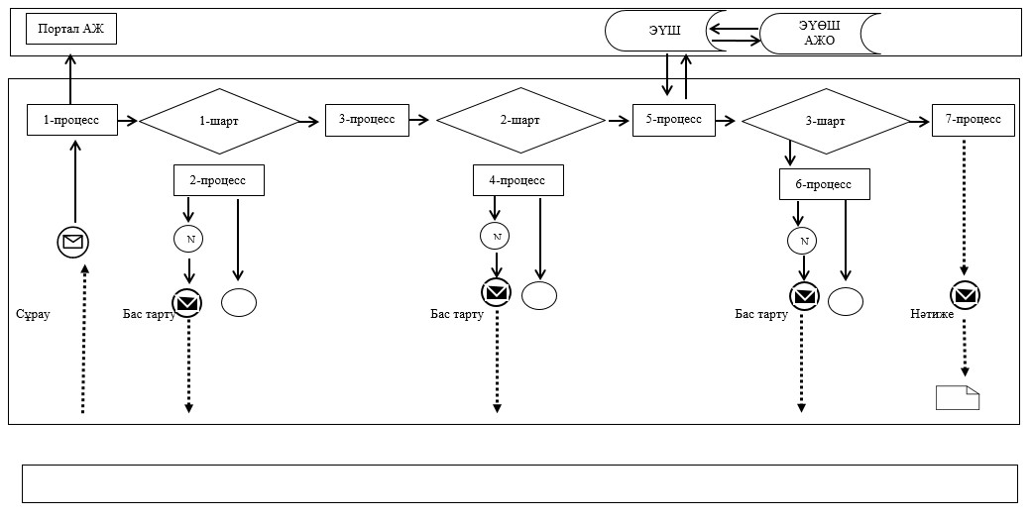

Шартты белгілер мен қысқартулар:
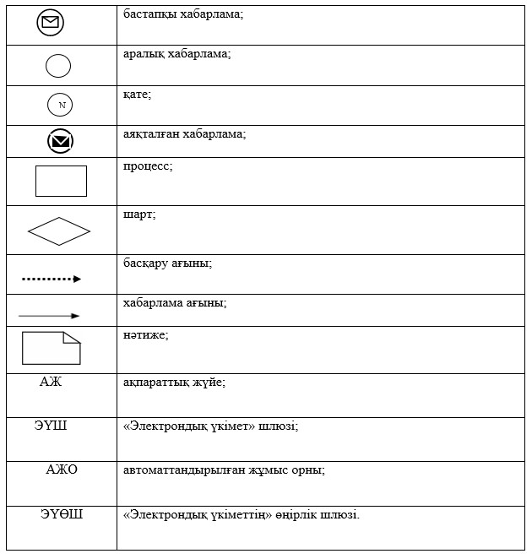

"Ауыл шаруашылығы
малын, техниканы
және технологиялық
жабдықты сатып
алуға кредит беру,
сондай-ақ лизинг
кезінде сыйақы
мөлшерлемелерін субсидиялау"
мемлекеттік көрсетілетін
қызмет регламентіне
3-қосымша
"Ауыл шаруашылығы малын, техниканы және
технологиялық жабдықты сатып алуға кредит беру, сондай-ақ
лизинг кезінде сыйақы мөлшерлемелерін субсидиялау" мемлекеттік
қызмет көрсетудің бизнес-процестерінің анықтамалығы
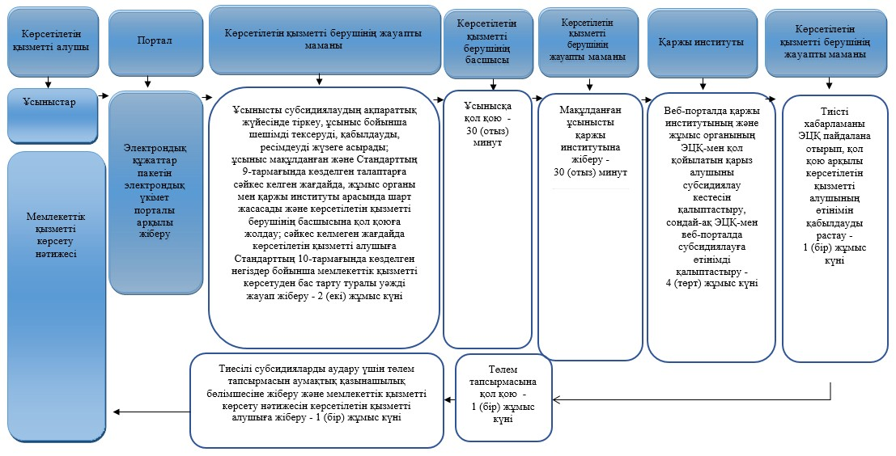

Шартты белгілер:
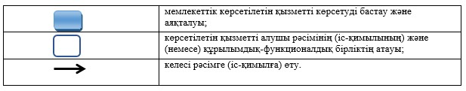

© 2012. Қазақстан Республикасы Әділет министрлігінің «Қазақстан Республикасының Заңнама және құқықтық ақпарат институты» ШЖҚ РМК

